Géorgie + LGBTQIA = une équation impossible ?
Terrae cognitae, le bulletin d’information et d’analyse du Service d’Étude de l’Espace postsoviétique et des mondes slaves (SEPSOMS) de la Faculté de Traduction et d’Interprétation de l’Université de Mons
Numéro 08, le 15/05/2025
Auteur : Nicolas Stuyckens
Éditrice : Anne Delizée
Et puis nous aussi, nous danserons
« Faisant se confronter deux visions de la danse, mais aussi de la vie, entre tradition derrière laquelle le puritanisme se réfugie et modernité synonyme d’une indépendance hors de tout contrôle, “Et puis nous danserons” fait d’une rencontre inattendue un signe d’espoir et de liberté ». Cet extrait de la critique du film de Levan Akin, réalisateur suédois d’origine géorgienne, illustre bien une des fractures qui divise la société géorgienne.
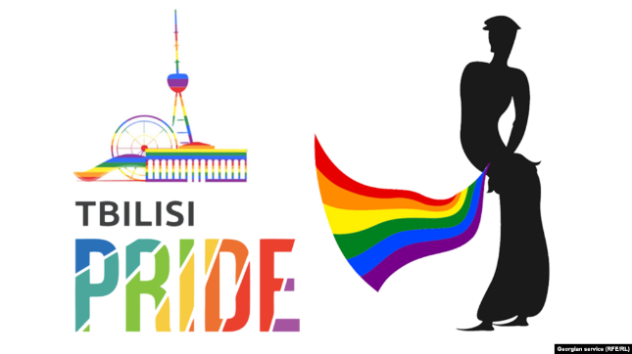
Symbole de cette fracture, la communauté queer géorgienne fait l’objet d’un acharnement des autorités, comme l’illustre l’adoption d’une loi « anti-LGBTQIA+ » le 17 septembre 2024 au parlement de Géorgie, poussée par le parti « Rêve géorgien ». Loi adoptée au nom des « valeurs traditionnelles », calquée sur la loi russe de 2022, dont on ne sait si elle est motivée par un réel élan populaire ou par une volonté de contrôle strict et coercitif de l’État sur ses administré·es…
Si depuis plusieurs années la communauté s’organise et tente de faire entendre sa voix dans une Tbilissi bouillonnante de vie queer, la situation s’est considérablement détériorée ces derniers mois, notamment sous l’influence des conservateurs, plongeant bon nombre de militant·es dans une insécurité croissante. Certain·es ont dû choisir l’exil pour échapper à la violence et continuer la lutte.
Exil
Militant de la première heure, Emzar Kvaratskhelia a quitté la Géorgie il y a cinq ans. Il vit aujourd’hui en Belgique, où il œuvre pour l’amélioration des droits juridiques des personnes. Malgré la distance, il n’abandonne pas son engagement en tant que militant géorgien.
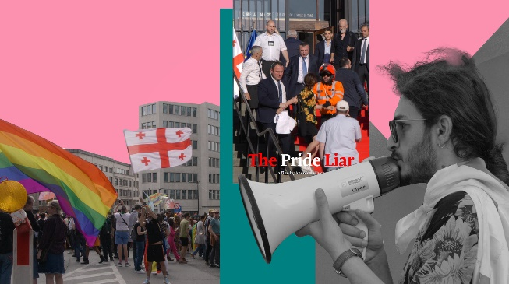
« Je suis venu ici en raison de problèmes liés à l’homophobie. J’étais représentant du bureau de Zugdidi du Mouvement pour l’égalité et je rencontrais des difficultés dans la région. Après avoir fait mon coming out, les menaces de violence se sont multipliées, des personnes ont tenté de s’introduire dans nos bureaux et de les attaquer à coups de pierres. C’est pendant cette période, après le 17 mai 2018, que j’ai décidé de partir », explique Emzar pour résumer les raisons qui l’ont poussé à quitter son pays.
Son histoire a été racontée dans le documentaire du réalisateur belge néerlandophone, Andrés Lübbert, « The Pride Liar », qui relate le parcours d’Emzar et sa lutte contre l’homophobie d’État.
BelGeo : l’union fait la force
S’inspirant de la devise belge : « l’union fait la force », quelques membres de la communauté queer géorgienne ont uni les leurs au sein de BelGeo, une association qui rassemble les communautés LGBTQIA+ géorgiennes et belges.
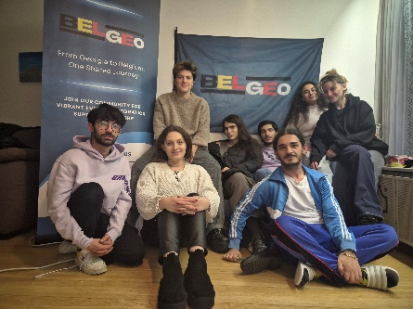
L’association s’engage en faveur des droits et du bien-être des personnes LGBTQIA+, en accordant une attention particulière aux réfugié·es et aux personnes issues de l’immigration. Elle estime également important de rapprocher les cultures géorgienne et belge et de favoriser la compréhension mutuelle. Son objectif est de créer un espace inclusif où chacun.e se sent chez lui.
Pour y parvenir, BelGeo offre un lieu sûr où les gens peuvent être eux-mêmes et trouver du soutien. L’association organise des événements culturels et sociaux, fournit des informations et sensibilise le public.
Pour ses membres, BelGeo est plus qu’une association, c’est un foyer. C’est un endroit où l’on peut être soi-même et où on peut mettre son expérience au service des autres.
Sa devise peut s’articuler en quelques mots : rester fidèles à soi-même et avoir conscience qu’ensemble, nous sommes plus forts, et la solidarité est notre plus grande force.

Connaissez-vous le Kinto ?
Le Kinto est un personnage emblématique de la communauté LGBT en Géorgie, souvent considéré·e comme un symbole de résistance et de fierté. Son origine remonte à l’époque médiévale géorgienne, où il était associé·e à des rituels et des célébrations populaires. Le Kinto est traditionnellement représenté·e comme un personnage androgyne, souvent vêtu·e de manière colorée et extravagante, ce qui en fait une figure de diversité et d’inclusion.
Dans la communauté LGBT géorgienne, le Kinto est vu·e comme un symbole de la lutte pour les droits et la reconnaissance. Il·elle incarne la résistance face à l’oppression et la discrimination, et il·elle est souvent utilisé·e comme porte-drapeau lors des manifestations et des événements culturels. Il·elle rappelle l’importance de la lutte pour les droits et l’égalité, et il·elle inspire les militant·e·s à continuer leur combat pour un avenir meilleur. Le Kinto est plus qu’un·e simple personnage historique ; il·elle est un·e emblème de la résistance et de la fierté queer en Géorgie.
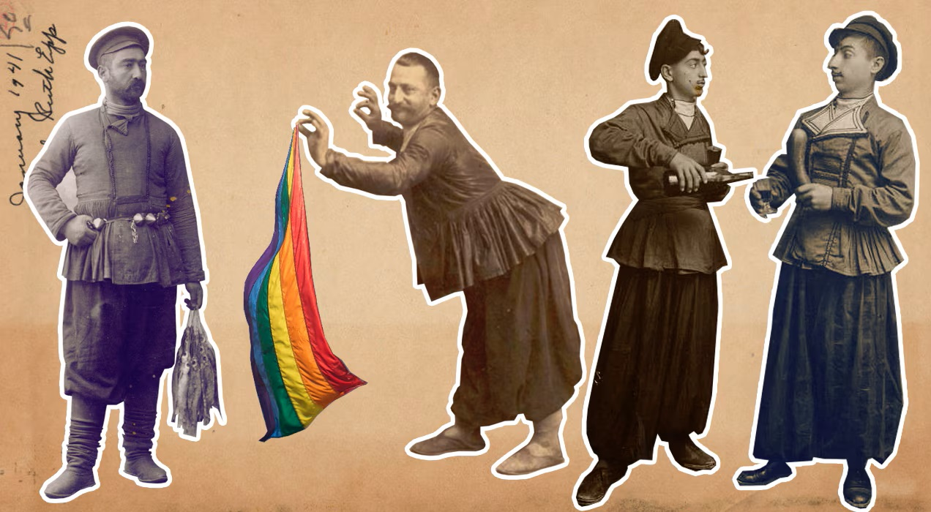

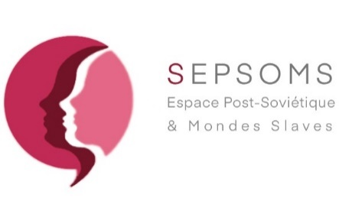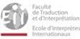

https://www.abusdecine.com/critique/et-puis-nous-danserons/
Sur la situation politique en Géorgie, voir Terrae cognitae n° 5 & 6.
Le Mouvement pour l’égalité est une association géorgienne dont la mission est de soutenir les femmes et la communauté LGBTQ afin de garantir leur bonne intégration dans la société, tout en facilitant l’éradication du sexisme et de l’homophobie dans la société.

